***2024***



**硬件综合训练 课程设计报告**

|  |  |
| --- | --- |
| 题 目： | 5段流水CPU设计 |
| 专 业： | 计算机科学与技术 |
| 班 级： | CS220X |
| 学 号： | U20221224 |
| 姓 名： | 郭德纲 |
| 电 话： | 1345565666 |
| 邮 件： | [13456@qq.com](mailto:13456@qq.com) |

目 录

1 课程设计概述 3

1.1 课设目的 3

1.2 设计任务 3

1.3 设计要求 3

1.4 技术指标 4

2 总体方案设计 6

2.1 单周期CPU设计 6

2.2 中断机制设计 8

2.3 流水CPU设计 9

2.4 气泡式流水线设计 9

2.5 数据转发流水线设计 10

2.6 动态分支预测机制（未完成部分可不写，直接删除） 10

3 详细设计与实现 11

3.1 单周期CPU 实现 11

3.2 中断机制实现 13

3.3 流水CPU实现 14

3.4 气泡式流水线实现 14

3.5 数据转发流水线实现 14

3.6 动态分支预测机制实现 15

4 实验过程与调试 16

4.1 测试用例和功能测试 16

4.2 可自行安排章节 16

4.3 性能分析 16

4.4 主要故障与调试 17

4.5 实验进度 19

5 设计总结与心得 21

5.1 课设总结 21

5.2 课设心得 21

参考文献 23

# 课程设计概述

## 课设目的

计算机组成原理是计算机专业的核心基础课。该课程力图以“培养学生现代计算机系统设计能力”为目标，贯彻“强调软/硬件关联与协同、以CPU设计为核心/层次化系统设计的组织思路，有效地增强对学生的计算机系统设计与实现能力的培养”。课程设计是完成该课程并进行了多个单元实验后，综合利用所学的理论知识，并结合在单元实验中所积累的计算机部件设计和调试方法，设计出一台具有一定规模的指令系统的简单计算机系统。所设计的系统能在LOGISIM仿真平台和FPGA实验平台上正确运行，通过检查程序结果的正确性来判断所设计计算机系统正确性。

课程设计属于设计型实验，不仅锻炼学生简单计算机系统的设计能力，而且通过进行中央处理器底层电路的实现、故障分析与定位、系统调试等环节的综合锻炼，进一步提高学生分析和解决问题的能力。

## 设计任务

本课程设计的总体目标是利用FPGA以及相关外围器件，设计五段流水CPU，要求所设计的流水CPU系统能支持自动和单步运行方式，能正确地执行存放在主存中的程序的功能，对主要的数据流和控制流通过LED、数码管等适时的进行显示，方便监控和调试。尽可能利用EDA软件或仿真软件对模型机系统中各部件进行仿真分析和功能验证。在学有余力的前提下，可进一步扩展相关功能。

## 设计要求

1. 根据课程设计指导书的要求，制定出设计方案；
2. 分析指令系统格式，指令系统功能。
3. 根据指令系统构建基本功能部件，主要数据通路。
4. 根据功能部件及数据通路连接，分析所需要的控制信号以及这些控制信号的有效形式；
5. 设计出实现指令功能的硬布线控制器；
6. 调试、数据分析、验收检查；
7. 课程设计报告和总结。

## 技术指标

1. 支持表 1.1前27条基本32位MIPS指令；
2. 支持教师指定的4条扩展指令；
3. 支持多级嵌套中断，利用中断触发扩展指令集测试程序；
4. 支持5段流水机制，可处理数据冒险，结构冒险，分支冒险；
5. 能运行由自己所设计的指令系统构成的一段测试程序，测试程序应能涵盖所有指令，程序执行功能正确。
6. 能运行教师提供的标准测试程序，并自动统计执行周期数
7. 能自动统计各类分支指令数目，如不同种类指令的条数、冒险冲突次数、插入气泡数目、load-use冲突次数、动态分支预测流水线能自动统计预测成功与失败次数。

表 1.1 指令集

| **#** | **指令助记符** | **简单功能描述** | **备注** |
| --- | --- | --- | --- |
| 1 | ADD | 加法 | 指令格式参考MIPS32指令集，最终功能以MARS模拟器为准。 |
| 2 | ADDI | 立即数加 |
| 3 | ADDIU | 无符号立即数加 |
| 4 | ADDU | 无符号数加 |
| 5 | AND | 与 |
| 6 | ANDI | 立即数与 |
| 7 | SLL | 逻辑左移 |
| 8 | SRA | 算数右移 |
| 9 | SRL | 逻辑右移 |
| 10 | SUb | 减 |
| 11 | OR | 或 |
| 12 | ORI | 立即数或 |
| 13 | NOR | 或非 |
| 14 | LW | 加载字 |
| 15 | SW | 存字 |
| 16 | BEQ | 相等跳转 |
| 17 | BNE | 不相等跳转 |
| 18 | SLT | 小于置数 |
| 19 | STI | 小于立即数置数 |
| 20 | SLTU | 小于无符号数置数 |
| 21 | J | 无条件转移 |
| 22 | JAL | 转移并链接 |
| 23 | JR | 转移到指定寄存器 | If $v0==10 halt(停机指令)  else 数码管显示$a0值 |
| 24 | SYSCALL | 系统调用 |
| 25 | MFC0 | 访问CP0 | 中断相关，可简化，选做 |
| 26 | MTC0 | 访问CP0 | 中断相关，可简化，选做 |
| 27 | ERET | 中断返回 | 异常返回，选做 |
| 28 | 扩展指令1 | XXX |  |
| 29 | 扩展指令2 | XXX |  |
| 30 | 扩展指令3 | XXX |  |
| 31 | 扩展指令4 | XXX |  |

Asdfasdf

# 总体方案设计

## 单周期CPU设计

XXXXXX本次我们采用的方案是微程序控制，且主、控存分开的方案，即采用微程序控制方式，实现主存储器（MM）和微程序控制存储器（CM）不共用一个存储器的方式完成方案的设计。同时在实施的过程中，采用部分电路用FPGA方式下载、部分电路用硬件搭建的方式完成……等等…。（参考文本，请大家自行修改扩展）

总体结构图如图 2.1所示。（注意设计阶段只需要简单的原理示意图）

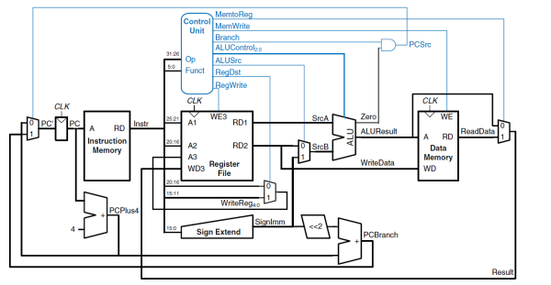

图 2.1 总体结构图

### 主要功能部件

运算器部分，具体设计思路如下……(参考文本，请自行修改扩展)。

#### 程序计数器PC

XXX思想是……式，实现主存储器（MM）和微程序控制存储器（CM）不共用一个存储器的方式完成方案的设计。同时在实施的过程中，采用部分电路用FPGA方式下载、部分电路用式，实现主存储器（MM）和微程序控制存储器（CM）不共用一个存储器的方式完成方案的设计。同时在实施的过程中。

#### 指令存储器IM

自行扩展自行扩展自行扩展自行扩展自行扩展自行扩展自行扩展自行扩展自行扩展自行扩展自行扩展自行扩展自行扩展自行扩展自行扩展自行扩展自行扩展自行扩展自行扩展自行扩展自行扩展自行扩展自行扩展自行。

#### 运算器

表 2.1算术逻辑运算单元引脚与功能描述

| 引脚 | 输入/输出 | 位宽 | 功能描述 |
| --- | --- | --- | --- |
| X | 输入 | 32 | 操作数X |
| Y | 输入 | 32 | 操作数Y |
| ALU_OP | 输入 | 4 | 运算器功能码，具体功能见下表 |
| Result | 输出 | 32 | ALU运算结果 |
| Result2 | 输出 | 32 | ALU结果第二部分，用于乘法指令结果高位或除法指令的余数位，其他操作为零 |
| OF | 输出 | 1 | 有符号加减溢出标记，其他操作为零 |
| UOF | 输出 | 1 | 无符号加减溢出标记，其他操作为零 |
| Equal | 输出 | 1 | Equal=(x==y)?1:0, 对所有操作有效 |

#### 寄存器堆RF

### 数据通路的设计

### 控制器的设计

首先对于控制信号进行统计，包括各个主要部件所需要输入的控制信号，以及数据通路合并表中所示的具有多输入的主要部件需要进行输入选择的控制信号，并且对各个统计信号的各种取值情况进行定义，统计得到的控制信号以及说明如表 2.2。

表 2.2主控制器控制信号的作用说明

| 控制信号 | 取值 | 说明 |
| --- | --- | --- |
| R1 | 0 | 寄存器堆R1口读取rs字段指示寄存器的值 |
| 1 | 寄存器堆R1口读取2号寄存器的值 |
|  |  |
|  |  |  |
|  |  |
|  |  |  |

对照所有控制信号，依次分析各条指令，分析该指令执行过程中需要哪些控制信号，对于与本条指令无关的控制信号，控制信号的取值一律为0，以简化控制器电路的设计。该控制信号表的框架如表 2.3所示。

表 2.3主控制器控制信号框架

| 指令 | R | RW | WE | X | EXT | Y | ALUop | MemWrite | MemRead | Din | Branch | SYSCALL |
| --- | --- | --- | --- | --- | --- | --- | --- | --- | --- | --- | --- | --- |
|
|  |  |  |  |  |  |  |  |  |  |  |  |  |

## 中断机制设计

### 总体设计

XXXXX……(请自行扩展修改)指令的格式设计是……指令的寻址方式设计是……(请自行扩展修改)指令的格式设计是……指令的寻址方式设计是……(请自行扩展修改)指令的格式设计是……指令的寻址方式设计是……(请自行扩展修改)指令的格式设计是……指令的寻址方式设计是……(请自行扩展修改)

### 硬件设计

XXXXX……(请自行扩展修改)指令的格式设计是……指令的寻址方式设计是……(请自行扩展修改)指令的格式设计是……指令的寻址方式设计是……(请自行扩展修改)指令的格式设计是……指令的寻址方式设计是……(请自行扩展修改)指令的格式设计是……指令的寻址方式设计是……(请自行扩展修改)

### 软件设计

XXXXX……(请自行扩展修改)指令的格式设计是……指令的寻址方式设计是……(请自行扩展修改)指令的格式设计是……指令的寻址方式设计是……(请自行扩展修改)指令的格式设计是……指令的寻址方式设计是……(请自行扩展修改)指令的格式设计是……指令的寻址方式设计是……(请自行扩展修改)

## 流水CPU设计

### 总体设计

XXXXX……(请自行扩展修改)指令的格式设计是……指令的寻址方式设计是……(请自行扩展修改)指令的格式设计是……指令的寻址方式设计是……(请自行扩展修改)指令的格式设计是……指令的寻址方式设计是……(请自行扩展修改)指令的格式设计是……指令的寻址方式设计是……(请自行扩展修改)

### 流水接口部件设计

XXXXX……(请自行扩展修改)指令的格式设计是……指令的寻址方式设计是……(请自行扩展修改)指令的格式设计是……指令的寻址方式设计是……(请自行扩展修改)指令的格式设计是……指令的寻址方式设计是……(请自行扩展修改)指令的格式设计是……指令的寻址方式设计是……(请自行扩展修改)

### 理想流水线设计

XXXXX……(请自行扩展修改)指令的格式设计是……指令的寻址方式设计是……(请自行扩展修改)指令的格式设计是……指令的寻址方式设计是……(请自行扩展修改)指令的格式设计是……指令的寻址方式设计是……(请自行扩展修改)指令的格式设计是……指令的寻址方式设计是……(请自行扩展修改)

## 气泡式流水线设计

XXXXX……(请自行扩展修改)指令的格式设计是……指令的寻址方式设计是……(请自行扩展修改)指令的格式设计是……指令的寻址方式设计是……(请自行扩展修改)指令的格式设计是……指令的寻址方式设计是……(请自行扩展修改)指令的格式设计是……指令的寻址方式设计是……(请自行扩展修改)

## 数据转发流水线设计

XXXXX……(请自行扩展修改)指令的格式设计是……指令的寻址方式设计是……(请自行扩展修改)指令的格式设计是……指令的寻址方式设计是……(请自行扩展修改)指令的格式设计是……指令的寻址方式设计是……(请自行扩展修改)指令的格式设计是……指令的寻址方式设计是……(请自行扩展修改)

## 动态分支预测机制（未完成部分可不写，直接删除）

XXXXX……(请自行扩展修改)指令的格式设计是……指令的寻址方式设计是……(请自行扩展修改)指令的格式设计是……指令的寻址方式设计是……(请自行扩展修改)指令的格式设计是……指令的寻址方式设计是……(请自行扩展修改)指令的格式设计是……指令的寻址方式设计是……(请自行扩展修改)

# 详细设计与实现

指令周期流程图要在此部分出现、微程序流程图、微指令代码表、实验接线图等均需要在适当的位置和模块中表达出来。本章具体实现细节尽量多用图表方式展示，但要做到图文并茂，不能全文都是图。

## 单周期CPU 实现

### 主要功能部件实现

1. 程序计数器（PC）
2. Logism实现：

使用一个32位寄存器实现程序计数器PC，触发方式为下降沿触发，输入为下一条将要执行的指令的地址，输出为当前执行指令的地址。Halt为停机信号，将此控制信号通过非门取反之后和时钟相与，当需要进行停机时，Halt控制信号为1，经过非门之后为0，与时钟信号相与，屏蔽时钟信号，使整个电路停机。如图 3.1所示。

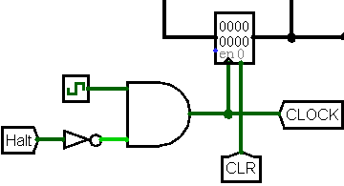

图 3.1程序计数器（PC）

1. FPGA实现：

程序计数器PC的Verilog代码如下：

always@(negedge clk,posedge clear)

begin

if(clear)

pc_out<=0;

else if(!halt)

pc_out<=pc_in;

end

1. 指令存储器（IM）
2. Logism实现：

使用一个只读存储器ROM实现指令存储器（IM）。设置该只读存储器的地址位宽为10位，数据位宽为32位。因为PC中存储的指令地址有32位，而ROM地址线宽度有限，仅为10位，故将32位指令地址高位部分和字节偏移部分直接屏蔽，使用分线器只取32位指令地址的2-11位作为指令存储器的输入地址。如图 3.2所示。

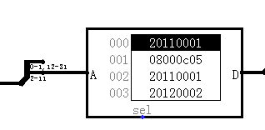

图 3.2指令存储器（IM）

1. FPGA实现：

直接使用Vivado中自带的ROM作为指令存储器，其设置如**错误!未找到引用源。**所示。选择ROM的数据位宽为32位，因为该ROM的地址位宽为10位，所以选择ROM的大小选择为1024。

指令存储器IM的Verilog代码如下：

pc pcmeml(im_in[11:2],im_out);

直接调用之前设置的ROM作为指令存储器，输入为指令地址的2-11位，输出为该指令。

### 数据通路的实现

### 控制器的实现

根据总体方案设计中控制器的设计那一小节的相关内容，分别在Logism和Vivado上进行主控制器、Branch控制器、SYSCALL控制器的具体实现。

主控制器

1. FPGA实现

根据在Logism实现中得到的各个一位控制信号的表达式，直接使用数据流建模，使用assign分的Verilog代码过于冗长，故只取对于控制信号X的生成代码举例如下：

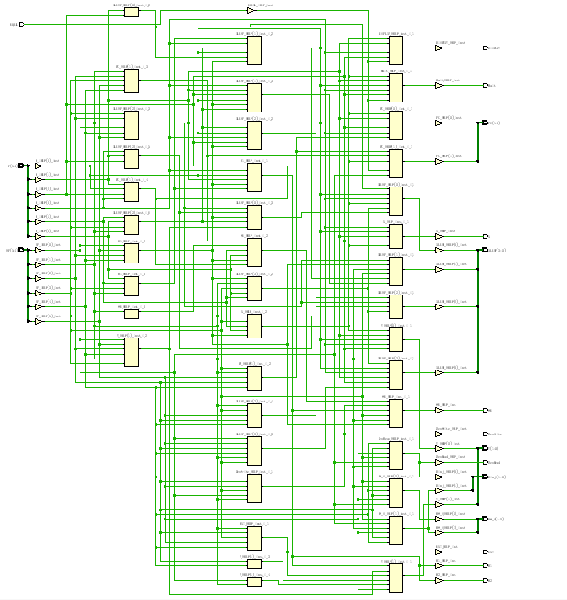

图 3.3主控制器原理图

## 中断机制实现

### XXX

XXXXX……(请自行扩展修改)指令的格式设计是……指令的寻址方式设计是……(请自行扩展修改)指令的格式设计是……指令的寻址方式设计是……(请自行扩展修改)指令的格式设计是……指令的寻址方式设计是……(请自行扩展修改)指令的格式设计是……指令的寻址方式设计是……(请自行扩展修改)

### XXXX

XXXXX……(请自行扩展修改)指令的格式设计是……指令的寻址方式设计是……(请自行扩展修改)指令的格式设计是……指令的寻址方式设计是……(请自行扩展修改)指令的格式设计是……指令的寻址方式设计是……(请自行扩展修改)指令的格式设计是……指令的寻址方式设计是……(请自行扩展修改)

## 流水CPU实现

### 流水接口部件实现

XXXXX……(请自行扩展修改)指令的格式设计是……指令的寻址方式设计是……(请自行扩展修改)指令的格式设计是……指令的寻址方式设计是……(请自行扩展修改)指令的格式设计是……指令的寻址方式设计是……(请自行扩展修改)指令的格式设计是……指令的寻址方式设计是……(请自行扩展修改)

### 理想流水线实现

XXXXX……(请自行扩展修改)指令的格式设计是……指令的寻址方式设计是……(请自行扩展修改)指令的格式设计是……指令的寻址方式设计是……(请自行扩展修改)指令的格式设计是……指令的寻址方式设计是……(请自行扩展修改)指令的格式设计是……指令的寻址方式设计是……(请自行扩展修改)

## 气泡式流水线实现

XXXXX……(请自行扩展修改)指令的格式设计是……指令的寻址方式设计是……(请自行扩展修改)指令的格式设计是……指令的寻址方式设计是……(请自行扩展修改)指令的格式设计是……指令的寻址方式设计是……(请自行扩展修改)指令的格式设计是……指令的寻址方式设计是……(请自行扩展修改)

## 数据转发流水线实现

XXXXX……(请自行扩展修改)指令的格式设计是……指令的寻址方式设计是……(请自行扩展修改)指令的格式设计是……指令的寻址方式设计是……(请自行扩展修改)指令的格式设计是……指令的寻址方式设计是……(请自行扩展修改)指令的格式设计是……指令的寻址方式设计是……(请自行扩展修改)

## 动态分支预测机制实现

XXXXX……(请自行扩展修改)指令的格式设计是……指令的寻址方式设计是……(请自行扩展修改)指令的格式设计是……指令的寻址方式设计是……(请自行扩展修改)指令的格式设计是……指令的寻址方式设计是……(请自行扩展修改)指令的格式设计是……指令的寻址方式设计是……(请自行扩展修改)

# 实验过程与调试

## 测试用例和功能测试

XXXXX……(请自行扩展修改)指令的格式设计是……指令的寻址方式设计是……(请自行扩展修改)指令的格式设计是……指令的寻址方式设计是……(请自行扩展修改)指令的格式设计是……指令的寻址方式设计是……(请自行扩展修改)指令的格式设计是……指令的寻址方式设计是

### 测试用例1

XXXXX……(请自行扩展修改)指令的格式设计是……指令的寻址方式设计是……(请自行扩展修改)指令的格式设计是……指令的寻址方式设计是……(请自行扩展修改)指令的格式设计是……指令的寻址方式设计是……(请自行扩展修改)指令的格式设计是……指令的寻址方式设计是

### 测试用例1

XXXXX……(请自行扩展修改)指令的格式设计是……指令的寻址方式设计是……(请自行扩展修改)指令的格式设计是……指令的寻址方式设计是……(请自行扩展修改)指令的格式设计是……指令的寻址方式设计是……(请自行扩展修改)指令的格式设计是……指令的寻址方式设计是

## 可自行安排章节

XXXXX……(请自行扩展修改)指令的格式设计是……指令的寻址方式设计是……(请自行扩展修改)指令的格式设计是……指令的寻址方式设计是……(请自行扩展修改)指令的格式设计是……指令的寻址方式设计是……(请自行扩展修改)指令的格式设计是……指令的寻址方式设计是

## 性能分析

**分析不同方案时钟周期数差异**, XXXXX XXXXX……(请自行扩展修改)指令的格式设计是……指令的寻址方式设计是……(请自行扩展修改)指令的格式设计是……指令的寻址方式设计是……(请自行扩展修改)指令的格式设计是……指令的寻址方式设计是……(请自行扩展修改)指令的格式设计是……指令的寻址方式设计是

## 主要故障与调试

### XXX故障

理想流水线： 接口处数据传输问题。

**故障现象：**执行halt指令时控制信号无法通过ID/EX接口。

**原因分析：**如图 4.1，寄存器设置为上升沿刷新，但当D端有输入且clk变化一个周期后寄存器中的数据仍然没有改变，检查时注意到此时ALUControl端输入的值为不确定，这是由于在控制器电路中未给halt指令相应的ALUControl值，为设计控制器时的失误。如图 4.1，寄存器设置为上升沿刷新，但当D端有输入且clk变化一个周期后寄存器中的数据仍然没有改变，检查时注意到此时**ALUControl**端输入的值为不确定，这是由于在控制器电路中未给halt指令相应的ALUControl值，为设计控制器时的失误。

**解决方案：**在控制器中给halt指令（OP为12）一个ALUControl信号0000一边让控制信号在接口处顺利传递。

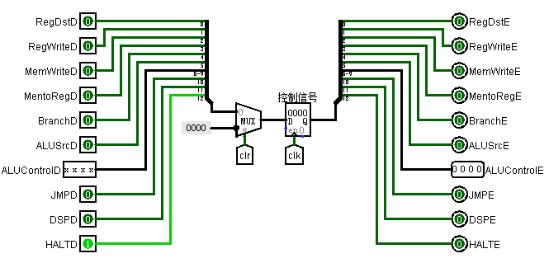

图 4.1无法向寄存器中写入数据示意图

### XXX故障

Verilog实现动态分支预测：状态机转移错误。

**故障现象：**如图 4.2所示，当判断信号judge为10b，即判断错误，predict_f信号为10b，即判断指令不发生跳转，可判断指令最终发生了跳转，状态state[1]应向11b方向转移，即由01b转移至10b，可此时状态并未发生相应转移。

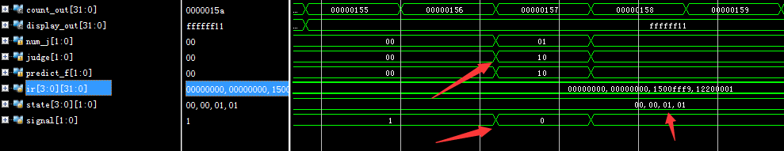

图 4.2程序故障图

**原因分析：**添加测试信号signal用来判断程序在此时进入了判断状态的case语句中的哪一个状态分支，结果显示，程序竟然进入了状态为00b的分支，再通过仔细分析可以得到，此模块的敏感变量表内为judge、predict_t两个信号，在编写时采用的是电平触发，可能会产生毛刺，并最终导致状态机状态转移错误。

**解决方案：**修改动态分支预测器的敏感变量表，将此模块修改为时序控制，使用时钟的下降沿进行控制，在上一个时钟上升沿，分支指令进入EX段，并且判断出分支预测结果的正误，随后的时钟下降沿，使用判断结果作为依据进行状态机的状态转移，便可实现状态机状态的正确转移。

### XXX故障

Verilog实现动态分支预测：预测错误之后重新计算地址错误。

**故障现象：**如图 4.3，judge判断信号为10b，表示预测错误，nop信号，即分支跳转信号为0，表示分支指令没有发生跳转，此时情况为分支指令并未发生跳**转而**动态分支预测器预测指令会跳转，此时需要删去误取的指令，并将不跳转的地址重新计算，应为0x0000316c，然而此时计算出的不跳转地址为0x00003158，错误。

**原因分析：**分析地址计算模块发现代码编写错误。当预测器预测指令跳转而实际指令并未跳转时，应计算出此条分支指令的下一条指令的地址，即在此**分支指令**的地址基础上加上4，而之前的代码在计算时，直接在如今处于的IF段的指令的地址上加上4，必然导致程序出错。

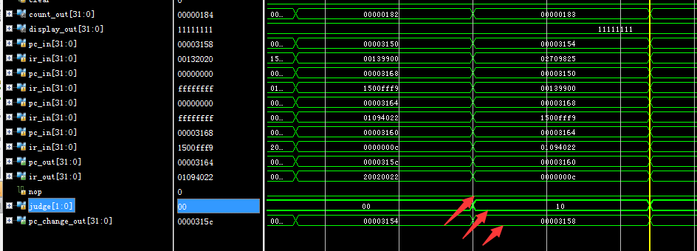

图 4.3程序故障图

**解决方案：**修改地址计算模块**，**当预测器预测指令跳转而实际指令并未跳转时，因为此时那条被判断的分支指令处于EX段，于是应当使用EX段指令的地址作为基础加上4，便可以得到修改错误预测之后的下一条指令的正确地址**。**

## 实验进度

表 4.1 课程设计进度表

| 时间 | 进度 |
| --- | --- |
| 第一天 | 复习组成原理CPU相关理论知识，阅读课设任务书，阅读MIPS指令手册，并列出CPU各部件的数据通路表，并完成数据通路的基本构建。 |
| 第二天 | 完成单周期CPU的控制信号表，使用Logisim搭建控制器，实现了单周期CPU并且通过了测试。完成部分Logism单周期CPU故障报告。 |
| 第三天 | 完成Logism单周期CPU的故障报告，并且通过了Logism单周期CPU的检查。使用Verilog实现了部分单周期CPU的重要部件，并通过仿真检查。 |
| 第四天 | 继续使用Verilog进行实现单周期CPU的工作，完成了所有部件的编写、控制器的编写，以及所有部件以及控制器的仿真测试，正在进行数据通路的拼接。 |
| 第五天 | 使用Verilog完成单周期CPU数据通路的连接，并且通过仿真测试。使用Verilog完成时钟分频以及七段数码管的代码编写，正在调试。 |
| 第六天 | 完成CPU电路的功能仿真和时序仿真，并成功将生成bit流烧入FPGA板内实现预计功能。 |
| 第七天 | 复习关于指令流水线的知识点，完成理想流水线的verilog代码，正在调试。 |
| 第八天 | 调试成功理想流水线verilog代码，并成功将bit流烧至FPGA板中。完成冒险处理中的数据冲突处理和分支处理代码编写，正在调试。 |
| 第九天 | 完成冒险处理中的数据冲突和分支处理，并成功烧入FPGA板内。完成数据重定向的Verilog代码的编写，正在调试。 |
| 第十天 | 完成数据重定向的Verilog代码并成功烧入FPGA板内。成功实现动态分支预测，预测成功率显著提高，并成功将代码烧入FPGA板内。 |

# 设计总结与心得

## 课设总结

基于对象的存储是为了克服当前基于块的存储存在的诸多难题，在存储接口和结构层次的重要发展。可以根据应用负载选择优化的存储策略。作了如下几点工作：

1. 完成方案总结（自行修订扩充）（自行修订扩充）（自行修订扩充）（自行修订扩充）（自行修订扩充）。
2. 功能总结（自行修订扩充）（自行修订扩充）（自行修订扩充）（自行修订扩充）（自行修订扩充）。
3. 其他需要总结的内容，（自行修订扩充）。

## 课设心得

本次课程设计可以说是迄今为止所有实验以及课程设计中难度最大的一门。两个星期从早到晚的不懈努力以及国庆节假期的辛苦加班才终于完成了整个课程设计的设计任务。现在再来回顾整个课程设计的整个过程，满满的成就感自是不用说，但是其中也有不少的细节值得我去深思与体会。

课程设计刚刚开始的时候，第一个任务是使用Logism设计单周期CPU，该任务和上学期实验课的任务类似，所以整个过程还算比较迅速。然而，在将该电路使用Verilog语言进行描述时，麻烦接踵而至。因为Logism对于电路是完全可视化的，连接过程清晰明了，但是使用Verilog语言进行数据通路时，因为各个部件的接口在定义时起名不是很规范，又因为只能使用各个wire型变量对于关键部件进行连接，而这些变量的名字在定义时同样没有做到一目了然，从而导致了我在完成了数据通路的连接后，使用了大量的时间对于整个电路进行排错和检查，最终还是将所有的接口和连线规范化的起了名字，才终于解决了问题。这也就说明了工程化、规范化对于电路设计或是程序设计的重要性。

紧接着，理想流水线CPU的设计并没有什么难度，但是使用插入气泡、数据重定向技术对于流水线CPU进行冒险处理时，因为这些方法书本上并没有，老师提供的PPT上也只有简单的一些描述，这就要求我不断地在网上搜索相关的知识内容，和小组内的成员进行相关探讨。随后的动态分支预测的设计难度更高，老师并没有提供任何相关的内容，这又使得我不断地去网上搜寻资料文献，阅读全英文的学术论文。从这一切也可以看出团队在一个工作中的重要性，以及自我学习能力的必要性。

然而对于本次课程设计，我还有一些小小的建议和改进。本次课程设计按照分组的机制，但是因为所有人所需要完成的工作相同，分组也只是更便于组内的同学在设计过程中进行互相交流，分组的作用并不是非常明显。分组内的同学们进度完全不同，且有些同学因为对于课程内容的掌握不是很好，逐渐边缘化，分组并不能调动所有同学加入到课程设计任务中。本课程设计的难度很大，但是时间又有一点不够充分，可以适当简化一下任务（并不是降低最终目标），使得在有限的时间内，在完成全部课程设计目标的基础上，适当减少任务中其中重复的繁杂的工作，以提高整个课程设计的效率。

最后在这里也感谢三位老师对于我在本次课程设计中无数问题的耐心解答，也感谢本组所有成员在课程设计中对于我的帮助和建议。我相信组成原理课程设计必将成为我整个大学生涯中一段无比难忘的回忆。

# 参考文献

1. DAVID A.PATTERSON(美).计算机组成与设计硬件/软件接口(原书第5版).北京：机械工业出版社.
2. David Money Harris(美).数字设计和计算机体系结构（第二版）. 机械工业出版社
3. 谭志虎，秦磊华，吴非，肖亮.计算机组成原理. 北京：人民邮电出版社，2021年.
4. 谭志虎，周健，周游.计算机组成原理实验指导（基于RISC-V在线实训）. 北京：人民邮电出版社，2024年.
5. 曹强，施展.计算机系统结构（微课版）. 北京：人民邮电出版社，2024年.

|  |
| --- |
| 一、原创性声明 |
| 本人郑重声明本报告内容，是由作者本人独立完成的。有关观点、方法、数据和文献等的引用已在文中指出。除文中已注明引用的内容外，本报告不包含任何其他个人或集体已经公开发表的作品成果，不存在剽窃、抄袭行为。  特此声明！  **作者签字: 郭德纲** |